Экологический проект « Урожай»

Ситуация в мире требует изменения поведения человека, смены ценностных ориентиров. Мы должны понимать ограниченность природных ресурсов. Люди должны соблюдать законы природы и изменить свое потребительское отношение к ней : с одной стороны, должны быть учтены интересы людей, их желание создать для себя приемлемые условия к существованию, с другой -человеческие устремления следует ограничить рамками природных законов.
Экологическое образование и воспитание должно сопровождать человека
на протяжении всей жизни:
В раннем детстве-формировать чувство эмоциональной близости с миром живой природы;
В школьные годы - способствовать пониманию целостной картины мира;
В период взросления и зрелости - развивать экологическое мировоззрение, воспитывать чувство ответственности за состояние природы, помогать осознанию необходимости личного участия в экологической деятельности.
Первым звеном в системе экологического образования является дошкольное. Кроме всего сказанного следует отметить, что экологическое образование и воспитание должно начинаться с ближайшего окружения.
Нельзя изучать природу по картинкам и фотографиям даже самого лучшего качества.
Кем бы ни стал ребенок в будущем, он должен хорошо понимать свою роль в окружающем мире, осознавать последствия своих действий, иметь представления о законах природы.
2.Причины побудившие разработать и реализовать проект экологического воспитания дошкольников «Урожай-2013»
Основой для данного проекта стала программа «От рождения до школы» М.А. Васильевой
Цели и задачи раздела: экологическое воспитание.
Данная программа обеспечивает преемственность в экологическом образовании
дошкольников и учащихся начальной школы по предметам «Окружающий
мир», «Природоведение».
Почему был выбран именно этот проект? «Метод проектов» научно обосновал и разработал американский педагог Джон Дьюки (1859-1952).
Джон Дьюки считает, что с помощью «метода проекта» достигается главная цель образования - развитие личности ребенка как непрерывная перестройка его опыта. Он доказал, система знаний должна сложиться в процессе постепенного приращения новых фактов, сведений, впечатлений, наблюдений, как результат собственного опыта действия. Обучение должно иметь форму исследования, экспериментирования, применения уже имеющихся знаний в деятельности, результаты которой по - настоящему интересуют ребенка, поэтому ее невозможно выполнить механически. В процессе реализации проекта дети учатся принимать решения и нести ответственность за них, проверяя их на практике, учатся мыслить.
Применение «метода проектов» способствует социальному воспитанию детей
(пониманию друг друга, умению сотрудничать, принимать чужую точку зрения).
Знания, приобретаемые детьми в ходе реализации проекта, становятся достоянием из личного опыта. Они получены в ответ на вопросы, поставленные самими детьми в процессе проведения определенных действий. Ребенок ставит перед собой познавательные задачи, ищет объяснения замеченным явлениям, рассуждает о них и делает выводы.
3Цели и задачи проекта:
Цель данного проекта: Воспитывать желание трудиться на общую пользу,
экспериментировать, предполагать конечный результат своих трудов.
Развивать любознательность, эстетический вкус. Формировать у детей навыки работы по схеме-модели, моделированию: посадка, уход за растениями, оценивать полученный результат.
Задачи проекта:
Формировать у детей желание трудиться на общую пользу.
Развивать дружеские взаимоотношения (умение договариваться со сверстниками, оценивать свои поступки и поступки своих товарищей), ответственность за порученное дело, умение доводить начатое до конца.
Накапливать у детей эмоционально-позитивный опыт общения с природой (чувство удовлетворения от проделанной работы-это результат).
Помогать детям самостоятельно понимать происходящие в природе процессы,
явления;
Учить детей делится впечатлениями от общения с природой;
Учить в природе видеть части растения.
Закрепление знаний о нуждах растений: свет, тепло, вода и желание создавать им условия.
Способствовать формированию экологически грамотного, безопасного для природы здоровья человека, поведения.
Развитие речи;
Обогащения словарного запаса.
- Сроки реализации:
Проект среднесрочный, рассчитан на период с мая по октябрь2013года. Осуществление предполагается поэтапно:
1этап-посадка семян (с 1.05.2013 по 20.05.2013)
2 этап-Уход за растениями (20.05 по 05. 09.2013)
3 этап-Сбор урожая (05 .09по 15.09.2013)
4 этап -Творческая мастерская. (Зарисовка овощей)(15.09.по 20. 09.2013)

5. Руководитель проекта
Кабирова Валентина Николаевна
- Участники проекта
Дети -130 человек
Воспитатели групп: гр№2 гр№3 гр№7 гр№10 гр№12 гр№13 гр№14гр№5

Родители детей данных групп.
7.Обеспечение проекта:
1.Научно - методическое (подбор литературы, схема-модель, правил ухода за растениями, посадки, необходимых условий для роста и развития, уборки урожая, стихи, пословицы и поговорки, загадки, книги, картины осенних работ, весенних работ, изображения овощей).
2.Материально-техническое (семена картофеля, фасоли, компьютер, фотоаппарат, )Садово-огородный инвентарь: лопаты, грабли, лейки, тяпки, перчатки, ведра, корзинки, Ящики для проращивания семян, краски, кисти, карандаши, альбомы.
3.Экспериментальная площадка (огород на территории детского сада, Экологическая тропа).
8Методы проекта:
Исследовательские: опыты, проблемные вопросы, наблюдения.
Наглядные: схемы, модели, картины, иллюстрации, семена растений, ростки взрослые, растения плоды.
Словесные: беседы чтение литературы объяснения указания словесные инструкции.
В процессе реализации проекта:
Чтение художественной литературы игры и беседы по экологии, опыты и исследовательско - поисковая деятельность, экологические викторины.

1ЭТАП: Посадка семян
Огород готов к посадке

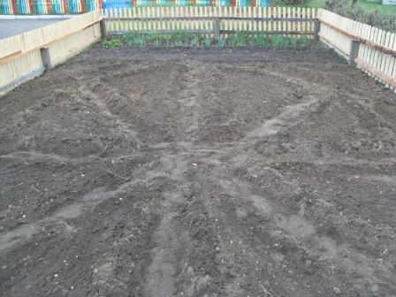

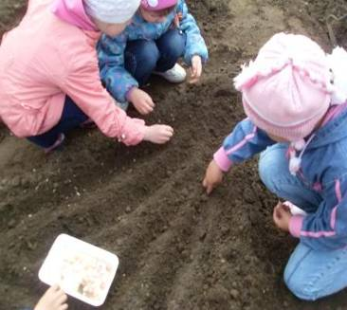
Мы на корточки присядем 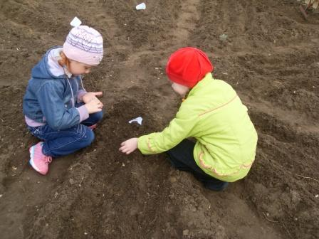
И на грядочке посадим:
Лук, укроп, морковь, горох.
Будет урожай не плох.

В последние деньки мая наши ребята посадили, под руководством воспитателей, картошку, лук, морковь, салат. Дошкольники учатся не только ухаживать за растениями на огороде, но и наблюдать за ними, различать овощи по ботве, замечать изменения в развитии растений. В течении летнего периода можно увидеть все стадии роста картошки.
Посадили мы картошку:
Мама в поле.
Я – в саду.
Мама – много,
Я - немножко,
Я всего одну гряду.
(Э.Островский «Картошка» отрывок).

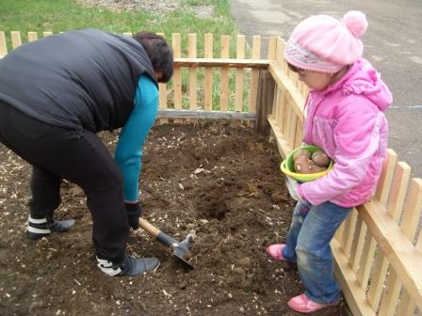
Посадка картофеля

2 этап - уход за растениями.

Прополка фасоли

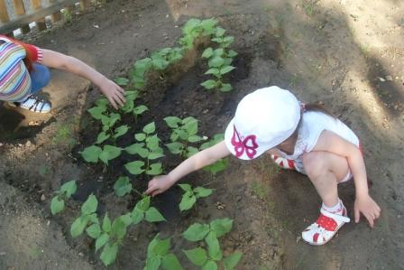

В огороде много гряд,
есть и репа и салат
тут и свекла, горох,
А картофель разве плох?
Наш зеленый огород
Нас прокормит целый год.

В огород сейчас пойдем,
наши овощи польем;
Лук,укроп,морковь,горох,
Ни один чтоб не засох
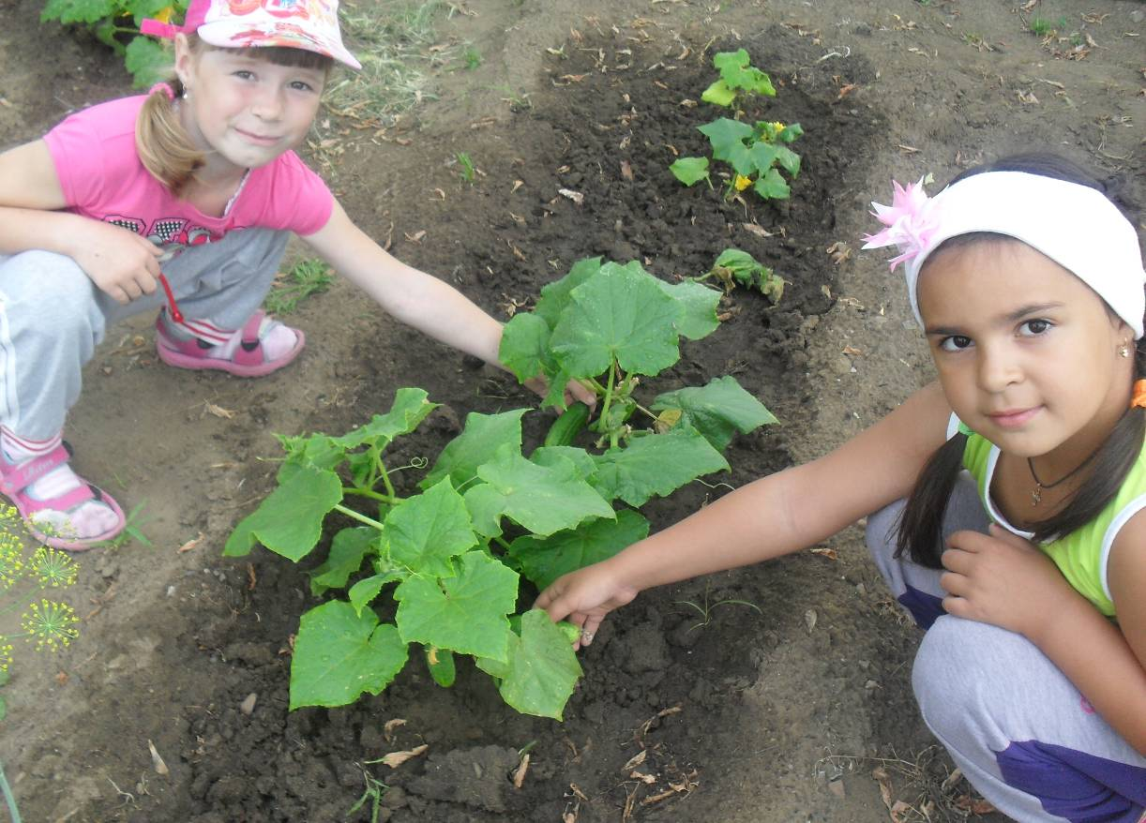
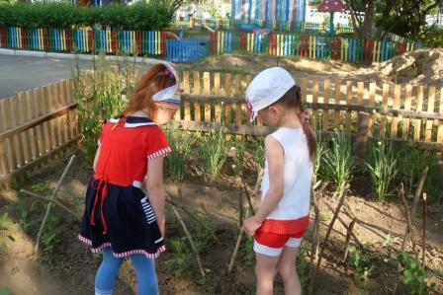

Вот такие кабачки выросли

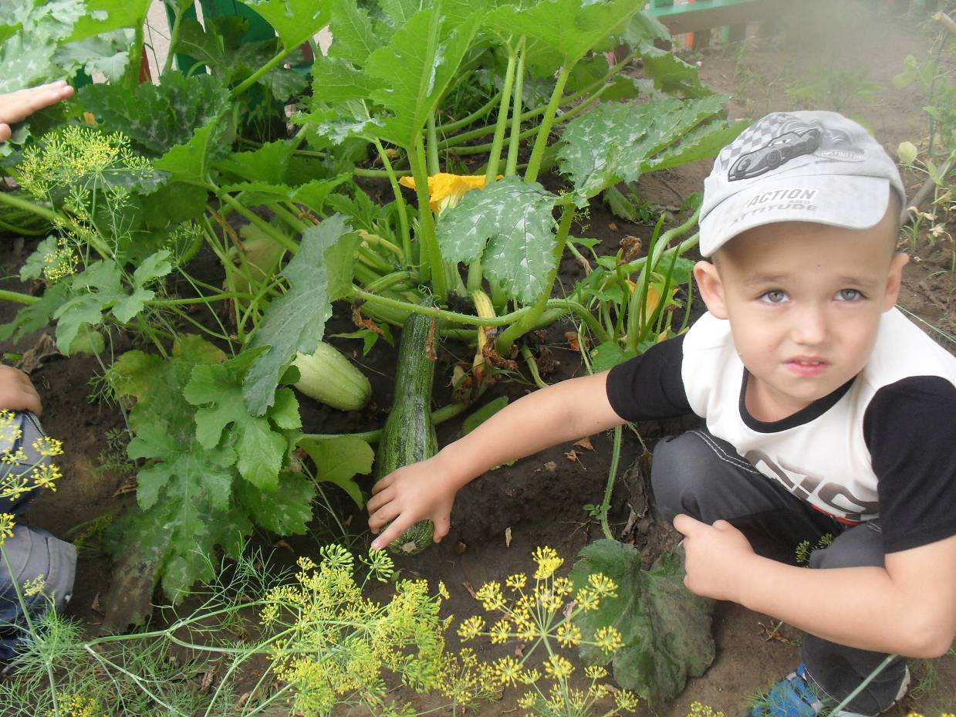

Поспевает урожай

